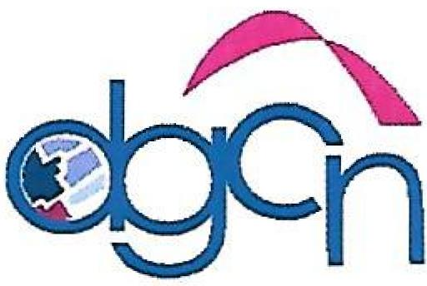
Dirección General del Catastro Nacional
Oficina de libre acceso a la información
Estadísticas
Quejas, Reclamaciones y sugerencias
Recibidas a través del 311
Trimestre ABRIL-JUNIO 2018
FECHA No. CASO USUARIO CONTENIDO ESTADO
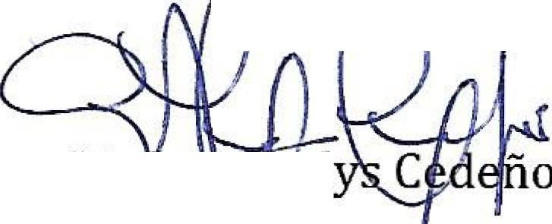
Aprobn₇ do por

o
o
o
o
ABRIL
MAYO
JUNIO
Licarel
Responsable d Acceso a la Inform

